**«Математика и конструирование»**

**Занятие 1 группа - 24.11.2020**

**«Отрезок. Середина отрезка»**

**Ход занятия:**

1. **Теоретическая часть.**

**Отрезок** - часть прямой, ограниченная двумя точками

**Середина** **отрезка** - точка на заданном **отрезке**, находящаяся на равном расстоянии от обоих концов данного **отрезка**

1. **Практическая работа**

1. Начертите два отрезка АВ и КD, оба отрезка по 8 см. На отрезке АВ от точки А отложите отрезок АС длиной 6 см , измерь СВ. Сделай вывод:

точка С –является серединой отрезка? На отрезке КD от точки К отложите отрезок КЕ длиной 4 см , измерь ЕD. Сделай вывод: точка Е –является серединой отрезка?



2. Начерти прямоугольник со сторонами 6 см и 4 см . Найди середины его сторон. Проведи отрезки через середины противоположных сторон. Сколько всего прямоугольников получилось?

3. Начерти квадрат со стороной 3 см . Найди и отметь середину каждой стороны, соедини середины сторон отрезками. Какие фигуры получилсь?

4. Начерти прямоугольник со сторонами 3см и 4 см отметь цветными карандашами противоположные вершины (понадобятся два цвета). Проведи в прямоугольнике диагонали. Измерь и запиши длину каждой диагонали. Что интересного ты заметил ? Покажи с помощью измерений, что точка пересечения диагоналей делит их пополам. (…см=…см)

1. **Творческое задание.**

Нарисуй , приведенные ниже 6 фигур не отрывая карандаша от листа бумаги и не проводя два раза по одной и той же линии

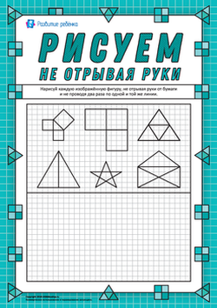

Перечерти фигуры на листок в клетку и выполни задания





1. **Задание со счетными палочками.**

Выложи из восьми счетных палочек 1 квадрат и два равных треугольника. Найди несколько способов решения и зарисуй в тетради каждый.

